맵 툴 작업 환경

|  |  |  |
| --- | --- | --- |
| 2018-03-15 | 주 상현 | 초안 작성 |

1. 개요
   * 기획자의 의도에 따라 레벨디자인 할 수 있는 맵 툴에 대한 문서이다.
   * 맵툴의 기능을 중점으로 서술하기로 한다.
2. 기획 의도
   * 맵 툴을 제작함에 있어서 주의되는 점과 기능들에 대해 타 작업자에게 효율적으로 설명하기 위함.
3. 맵 툴

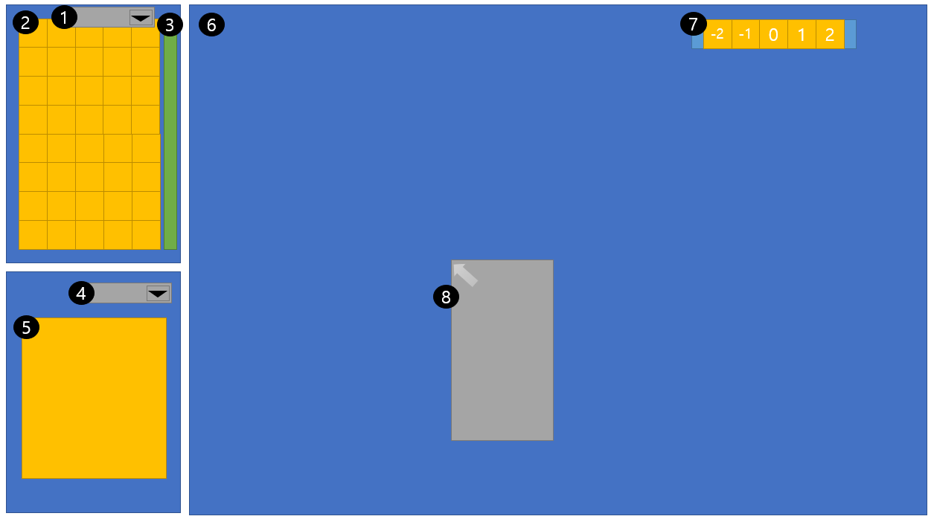

|  |  |
| --- | --- |
| 순번 | 기능 |
| 1 | 타일 불러오기 |
| 2 | 타일 셋 |
| 3 | 스크롤 |
| 4 | Npc 스크롤 |
| 5 | Npc 프리뷰 |
| 6 | 맵툴 프리뷰 |
| 7 | 레이어 |
| 8 | 트리거 창 (마우스 오른쪽키) |

3.1 타일 셋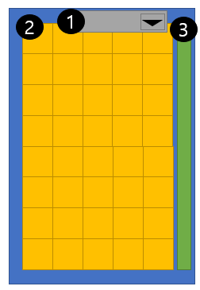

|  |  |
| --- | --- |
| 순번 | 기능 |
| 1 | 타일 불러오기 |
| 2 | 타일 셋 |
| 3 | 스크롤 |

3.1.1. 타일 셋 불러오기

* 타일 맵 불러오기는 제작된 타일 셋 리소스를 불러오는 기능이다.
* 가로는 최대 640픽셀이며 세로의 제한은 없지만 64픽셀 단위로 떨어져야 한다.
* 타일 셋 리소스는 Png 확장자를 사용하며 리소스 리스트는 타일셋 관리 문서.xlsx를 참고한다.
* 주의) 제작 도중 다른 타일 셋을 불러오게 되면 자동적으로 팔레트 스왑이 된다.

3.1.2. 타일 배치 하기

* ②에 있는 타일셋에서 타일을 선택하면 현재 선택된 타일이 디폴트 값이 된다.
* 선택된 타일은 그리드 되어 있는 ⑥ 맵 툴 프리뷰를 클릭하면 배치된다.
* 배치된 타일은 삭제하기 전까지 유지된다.
* 새로운 타일을 이미 배치 되어 있는 타일에 클릭하면 새로운 타일로 변경 된다.

3.1.3. 타일 삭제 하기

* 타일을 삭제하는 방법은 2가지가 존재한다.
* 첫번째는 타일셋 0,0에 있는 알파값 타일을 디폴트로 지정한 후 배치한다.
* 두번째는 맵 툴 프리뷰에서 삭제하고 싶은 타일에 마우스를 옮겨 놓고 Delete키를 누른다.

3.1.3 그 외 기능

* ③ 스크롤과 마우스 휠을 통해 위 아래로 움직일 수 있다.

3.2. Npc 배치 (기능 구현 필요)

|  |  |
| --- | --- |
| 순번 | 기능 |
| 4 | Npc 스크롤 |
| 5 | Npc 프리뷰 |

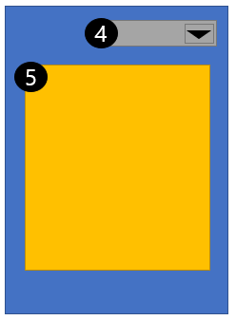

3.2.1 Npc 배치하기

* Npc는 Npc.xml을 참조하여 자동으로 리스트업 된다.
* ④ Npc 스크롤을 이용하여 참조된 Npc를 선택하면 ⑤ Npc 프리뷰를 통해 간략화된 정보를 확인 할 수 있다.
* ⑤를 클릭하면 선택한 Npc가 디폴트값이 된다.
* 이후, 배치 방법과 삭제 방법은 타일 셋 배치와 동일하다.

3.3. 맵 툴 프리뷰

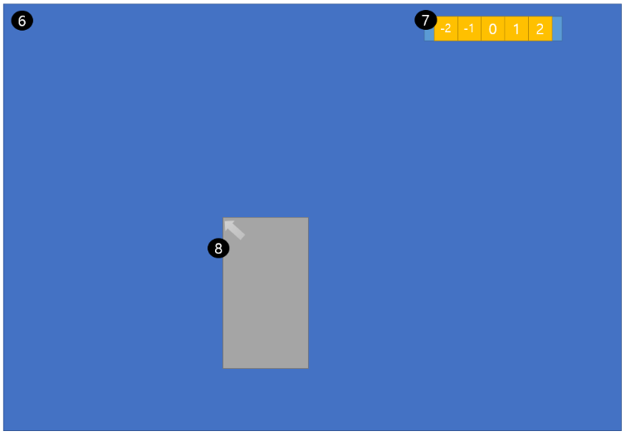

|  |  |
| --- | --- |
| 순번 | 기능 |
| 6 | 맵툴 프리뷰 |
| 7 | 레이어 |
| 8 | 트리거 창  (마우스 오른쪽키) |

3.3.1 맵 툴 프리뷰

* ⑥ 맵 툴 프리뷰는 30 x 15의 그리드로 구성된 화면이며 타일 셋과 Npc를 배치할 수 있는 공간이다.

3.3.2 레이어

* 레이어는 게임 화면상에 구성된 타일의 순서로 정의한다.
* Z축을 사용하여 타일을 배치하며 0번 레이어를 기준으로 하여 음수는 0번 레이어보다 뒤로 배치되며 양수는 0번 레이어보다 앞에 배치된다.
* 참고) Npc와 Pc는 특별한 트리거를 통한 작동을 제외하고는 0번 레이어에 배치된다.

3.3.3. 트리거 창 (기능 구현 필요)

* 추후 논의 사항으로 변경

4. 추후 논의 사항

* 기믹은 xml로 관리하여 타일셋에 미리 적용 시켜 놓아야 하는가
  + Xml로 파싱하는 방식이 아니라 리스트업을 해놔서 해당 타일이 가지고 있는 기믹을 직접적으로 배치는 형태로 구현.
* 섹션을 제작한 이후 엑트로 랜덤하게 묶어줄 때 기준은 어떻게 잡아야 하는가
  + 동서남북을 bool 처리 해서 True끼리 묶일 수 있도록 구현
* 스폰 에어리어를 배치하고 Npc.xml 파싱된 데이터를 유니티상 스폰 에어리어의 속성값에 입력하여 스폰 시키는 방법을 사용.
* 트리거창에 들어갈 기능을 간소화 할 수 있는가
* Npc 배치 기능을 확장 구현
* 배치 매뉴얼 작성 필요